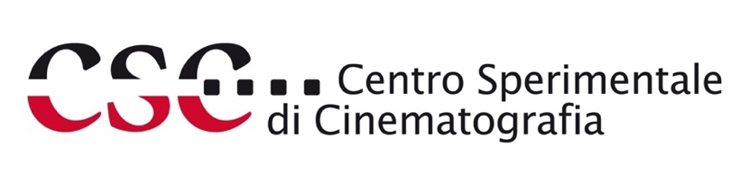
“CSC Immersive Arts”:
CSC – Centro Sperimentale di Cinematografia e Regione Veneto
firmano un accordo per lo sviluppo di un polo formativo a Venezia
dedicato alle arti immersive
Frutto di un lavoro di messa a punto durato diversi mesi e portato avanti da CSC, Regione del Veneto, e Veneto Film Commission è stato siglato oggi, tra la presidente della Fondazione Centro Sperimentale di Cinematografia Marta Donzelli e l’Assessore regionale alla formazione Elena Donazzan, l’accordo di programma per la realizzazione di un laboratorio con percorsi formativi legati alle Arti Immersive.
“Sono molto contenta di poter annunciare qui a Venezia il progetto che stiamo sviluppando da ormai 5 mesi con la Regione del Veneto e la Veneto Film Commission - dichiara la Presidente della Fondazione Centro Sperimentale di Cinematografia Marta Donzelli - ringrazio il direttore Jacopo Chessa per aver creato la connessione con l’Assessore all’Istruzione, Formazione, Lavoro e Pari Opportunità e l’Assessore a Territorio, Cultura, Sicurezza, Sport della Regione del Veneto. Questa connessione darà alla luce il primo polo formativo in Italia e in Europa dedicato alle Arti Immersive. Il Centro Sperimentale, lo dice la parola stessa, ha sempre lavorato e puntato sulla sperimentazione e oggi sperimentare vuol dire ragionare sulle frontiere del cinema e del linguaggio audiovisivo. Credo sarà un’avventura molto promettente e molto interessante per i giovani che si vogliono avvicinare ai linguaggi dell’audiovisivo acquisendo gli strumenti che le nuove tecnologie ci danno e che sicuramente influenzeranno anche le modalità del nostro modo di raccontare la realtà”.
“L’idea di creare in Veneto una scuola dedicata all’immersività è la dimostrazione che il Veneto è una terra di innovazione, sia sul piano tecnologico che dei linguaggi e dell’estetica - commenta Jacopo Chessa, Direttore della Veneto Film Commission - inoltre, il Festival di Venezia ospita uno dei più importanti showcase di opere XR nel mondo, rendendo ancora più strategica la presenza di CSC - Immersive Arts sul territorio. Un progetto nuovo e innovativo che siamo sicuri darà presto frutti importanti”.
La firma dell’accordo ha avuto luogo nell’ambito delle attività in corso di svolgimento nello Spazio della Regione del Veneto-Veneto Film Commission allestito presso l’Hotel Excelsior, cuore pulsante della 79 Mostra d’Arte Internazionale Cinematografica di Venezia. E prevede che la Regione sostenga i costi relativi alla realizzazione del progetto formativo per un importo di 250.000 euro, mentre la Veneto Film Commission, facendosi tramite tra Regione e CSC, si occuperà dell’analisi dei fabbisogni del territorio veneto per meglio individuare gli interventi di formazione e accompagnamento alla professione.
“Questo accordo ci permette, di fatto, di dare avvio ad una vera e propria scuola di arti immersive a Venezia - ribadisce l’Assessore Elena Donazzan. Vogliamo rafforzare l’identità contemporanea di Venezia nel cinema e proiettarla nel futuro. Ciò in risposta alla significativa e crescente domanda di professionalità che il mondo del cinema evidenzia da tempo. In particolare, abbiamo notato la richiesta di profili specializzati nel campo della produzione di video attraverso le più evolute nuove tecnologie. Imprese, società di comunicazione e case di produzione televisiva, attraverso i nuovi e molteplici canali di diffusione sono un formidabile campo di sviluppo di un mercato del lavoro ancora tutto da esplorare. La professionalità attraverso le competenze resta la linea di indirizzo dell’amministrazione regionale del Veneto che vuole rispondere con efficacia ai fabbisogni del mercato del lavoro e del mondo economico”.
“Questo è un momento importante - ha precisato Cristiano Corazzari, Assessore regionale alla cultura del Veneto - siamo riusciti a dare concretezza veneta ad un’iniziativa importante che permetterà di innescare percorsi virtuosi. Venezia e il Veneto sono il terreno ideale per realizzare produzioni e vogliamo aggiungere l’humus delle professionalità, le più evolute, che permetteranno di affrontare al meglio le sfide che ci aspettano”.
Le attività saranno coordinate e monitorate da una cabina di regia presieduta dalla Direzione Formazione e Istruzione della Regione del Veneto e composta da:
- due membri individuati dal Direttore della Direzione Formazione e Istruzione tra il personale regionale
- due membri nominati dalla Fondazione Centro Sperimentale di Cinematografia
- un membro nominato dalla Fondazione Veneto Film Commission.
Nel breve è all’esame il varo di un primo intervento pilota in forma di campus estivo da tenersi nell’estate 2023 all’Isola di San Servolo, mentre si lavorerà per avviare i primi corsi biennali in modalità full immersion già a partire dal settembre 2023 destinati a piccoli gruppi aula formati da un massimo di 12 partecipanti.

Centro Sperimentale di Cinematografia
Responsabile comunicazione e capo ufficio stampa
Gabriele Barcaro, 340 5538425, press@gabrielebarcaro.it
ufficio stampa
Silvia Saitta, 328 2010029, silvia.saitta@fondazionecsc.it

